Benutzerhandbuch Zitaterfassung

# Inhaltsverzeichnis

Anmelden . . . . . . . . . . . . . . . . . . . . . . . . . . . . . . . . . . . . . . . . . . . . . . . . . . . . . . . . . . . . . . . . . . . . . . . . . . . .2

Benutzeroberfläche . . . . . . . . . . . . . . . . . . . . . . . . . . . . . . . . . . . . . . . . . . . . . . . . . . . . . . . . . . . . . . . . . . . .2

Zitat Eintragen . . . . . . . . . . . . . . . . . . . . . . . . . . . . . . . . . . . . . . . . . . . . . . . . . . . . . . . . . . . . . . . . . . . . . . . . 3

Zitate Anzeigen . . . . . . . . . . . . . . . . . . . . . . . . . . . . . . . . . . . . . . . . . . . . . . . . . . . . . . . . . . . . . . . . . . . . . . . 4

Zitat Melden . . . . . . . . . . . . . . . . . . . . . . . . . . . . . . . . . . . . . . . . . . . . . . . . . . . . . . . . . . . . . . . . . . . . . . . . . .5

Benutzereinstellungen . . . . . . . . . . . . . . . . . . . . . . . . . . . . . . . . . . . . . . . . . . . . . . . . . . . . . . . . . . . . . . . . . 6

Administratoroberfläche . . . . . . . . . . . . . . . . . . . . . . . . . . . . . . . . . . . . . . . . . . . . . . . . . . . . . . . . . . . . . . . .7

Zitate verwalten . . . . . . . . . . . . . . . . . . . . . . . . . . . . . . . . . . . . . . . . . . . . . . . . . . . . . . . . . . . . . . . . . . . . . . .8

Zitat ändern . . . . . . . . . . . . . . . . . . . . . . . . . . . . . . . . . . . . . . . . . . . . . . . . . . . . . . . . . . . . . . . . . . . . . . . . . . 9

Jahrgänge verwalten . . . . . . . . . . . . . . . . . . . . . . . . . . . . . . . . . . . . . . . . . . . . . . . . . . . . . . . . . . . . . . . . . .10

Jahrgang ändern . . . . . . . . . . . . . . . . . . . . . . . . . . . . . . . . . . . . . . . . . . . . . . . . . . . . . . . . . . . . . . . . . . . . . 11

Benutzerverwaltung . . . . . . . . . . . . . . . . . . . . . . . . . . . . . . . . . . . . . . . . . . . . . . . . . . . . . . . . . . . . . . . . . . 12

Benutzer anlegen/ändern . . . . . . . . . . . . . . . . . . . . . . . . . . . . . . . . . . . . . . . . . . . . . . . . . . . . . . . . . . . . . .13

Benutzerimport . . . . . . . . . . . . . . . . . . . . . . . . . . . . . . . . . . . . . . . . . . . . . . . . . . . . . . . . . . . . . . . . . . . . . . 14

Meldungen verwalten . . . . . . . . . . . . . . . . . . . . . . . . . . . . . . . . . . . . . . . . . . . . . . . . . . . . . . . . . . . . . . . . .15

# Anmelden

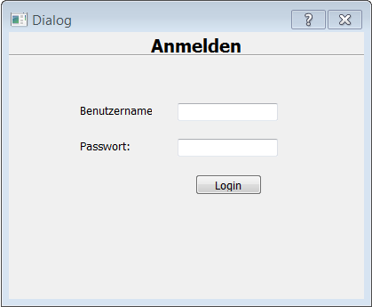

Oberfläche zum Anmelden

Benutzername und Passwort in die dafür vorgesehenen Felder eingeben und auf den Knopf „Login“ drücken.

Bei korrekten Daten öffnet sich das Hauptmenu, andernfalls wird eine Fehlermeldung ausgegeben.

# Benutzeroberfläche

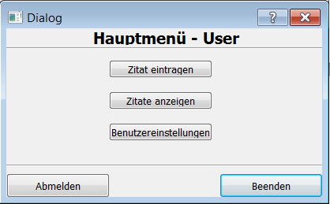

Hauptmenu für Benutzer

Knopf „Zitat eintragen“ führt zu einer Oberfläche zum Eintragen eines Zitates, siehe Zitat eintragen.

Knopf „Zitate anzeigen“ führt zu einer Oberfläche zum Anzeigen der eingetragenen Zitate, siehe Zitate anzeigen.

Knopf „Benutzereinstellungen“ führt zu einer Oberfläche zum Ändern der persönlichen Benutzerdaten, siehe Benutzereinstellungen.

Knopf „Abmelden“ meldet den Benutzer ab und öffnet erneut ein Anmeldefenster, siehe Anmelden.

Knopf „Beenden“ beendet die Anwendung.

# Zitat eintragen

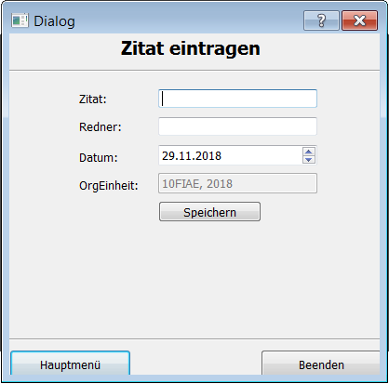

Oberfläche zum Eintragen eines Zitates

Eingabefelder für Inhalt des Zitates, den Redner des Zitates und das Datum wie gewünscht füllen. Die OrgEinheit repräsentiert den Jahrgang des angemeldeten Benutzers und wir automatisch gesetzt.

Knopf „Speichern“ speichert die eingetragenen Daten ab.

Knopf „Hauptmenü“ schließt das Fenster und zeigt das Hauptmenü an.

Knopf „Beenden“ beendet die Anwendung.

# Zitate Anzeigen

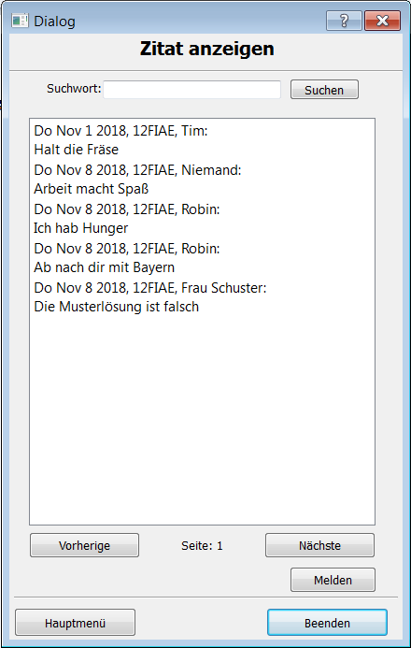

Oberfläche zum Anzeigen der Zitate

Anzeigen der Zitate aus der eigenen Organisationseinheit, fünf pro Seite, Knöpfe „Vorherige“ und „Nächste“ zum Wechseln der Seite.

Knopf „Suche“ zum Aktualisieren der Anzeige und Suchen nach dem eingegebenen Suchwort.

Knopf „Melden“ zum Melden eines ausgewählten Zitats, siehe Zitat melden.

Knopf „Hauptmenü“ schließt das Fenster und zeigt das Hauptmenü an.

Knopf „Beenden“ beendet die Anwendung.

# Zitat melden

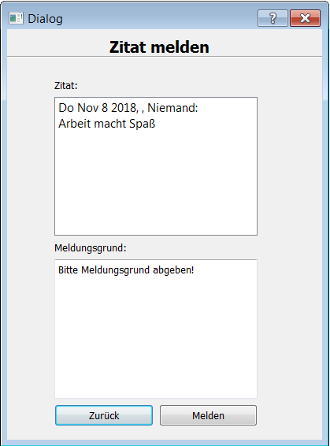

Oberfläche zum Melden eines Zitates

In dem oberen Fenster wird das zu meldende Zitat angezeigt, in das untere Eingabefeld muss ein Grund für die Meldung geschrieben werden.

Knopf „Melden“ sendet die Meldung ab.

Knopf „Zurück“ schließt das Fenster.

# Benutzereinstellungen

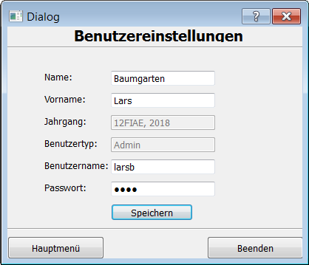

Oberfläche zum Ändern der persönlichen Nutzerdaten

Ändern der eigenen Daten in den Feldern, Knopf „Speichern“ speichert die Änderung. Deaktivierte Felder dienen nur zur Information und können nur von Administratoren in der Benutzerverwaltung geändert werden.

Knopf „Hauptmenü“ schließt das Fenster und zeigt das Hauptmenü an.

Knopf „Beenden“ beendet die Anwendung.

# Administratoroberfläche

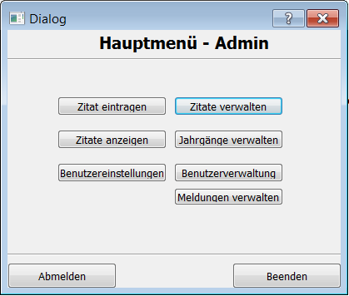

Menüoberfläche für Administratoren

Knopf „Zitat eintragen“ führt zu einer Oberfläche zum Eintragen eines Zitates, siehe Zitat eintragen.

Knopf „Zitate anzeigen“ führt zu einer Oberfläche zum Anzeigen der eingetragenen Zitate, siehe Zitate anzeigen.

Knopf „Benutzereinstellungen“ führt zu einer Oberfläche zum Ändern der persönlichen Benutzerdaten, siehe Benutzereinstellungen.

Knopf „Zitate verwalten“ führt zu einer Oberfläche zum Verwalten der Zitate, siehe Zitate verwalten.

Knopf „Jahrgänge verwalten“ führt zu einer Oberfläche zum Verwalten der Organisationseinheiten, siehe Jahrgänge verwalten.

Knopf „Benutzerverwaltung“ führt zu einer Oberfläche zum Verwalten der Benutzer, siehe Benutzerverwaltung.

Knopf „Meldungen verwalten“ führt zu einer Oberfläche zum Verwalten der Meldungen, siehe Meldungen verwalten.

Knopf „Abmelden“ meldet den Benutzer ab und öffnet erneut ein Anmeldefenster, siehe Anmelden.

Knopf „Beenden“ beendet die Anwendung.

# Zitate verwalten

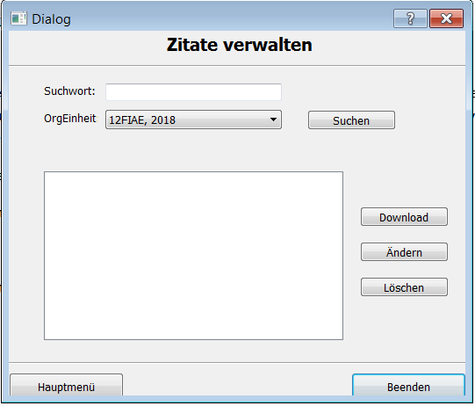

Oberfläche zum Verwalten aller Zitate

Knopf „Suchen“ füllt die Liste mit Zitaten der gewählten Organisationseinheit, bei eingegebenem Suchwort wird zusätzlich danach gefiltert.

Knopf „Download“ schreibt alle Zitate im csv-Format in den Projektordner.

Knopf „Ändern“ öffnet ein Fenster zum Ändern von Zitaten.

Knopf „Löschen“ löscht das gewählte Zitat.

Knopf „Hauptmenü“ schließt das Fenster und zeigt das Hauptmenü an.

Knopf „Beenden“ beendet die Anwendung.

# Zitat ändern

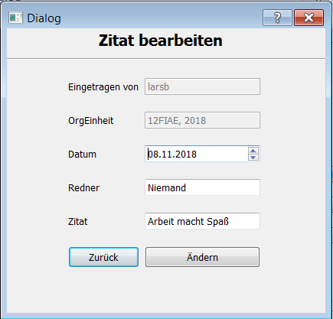

Oberfläche zum Ändern eines Zitates

Ändern der Werte des Zitates in den Feldern, Knopf „Ändern“ speichert die Änderung. Deaktivierte Felder dienen nur zur Information und können nicht mehr geändert werden.

Knopf „Zurück“ schließt das Fenster.

# Jahrgänge verwalten

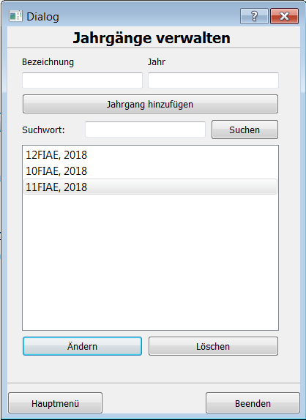

Oberfläche zum Verwalten von Organisationseinheiten

Die oberen Eingabefelder zum Erstellen eines neuen Jahrgangs nutzen, Knopf „Jahrgang hinzufügen“ speichert den neuen Jahrgang ab.

Knopf „Suchen“ gibt eine Liste mit allen zum Suchwort passenden Jahrgängen aus.

Knopf „Ändern“ öffnet ein Fenster zum Ändern eines gewählten Jahrgangs, siehe Jahrgang ändern.

Knopf „Hauptmenü“ schließt das Fenster und zeigt das Hauptmenü an.

Knopf „Beenden“ beendet die Anwendung.

# Jahrgang ändern

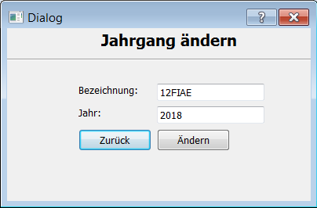

Oberfläche zum Ändern eines Jahrgangs

Knopf „Ändern“ speichert die eingegebenen Attribute des Jahrgangs.

Knopf „Zurück“ schließt das Fenster.

# Benutzerverwaltung

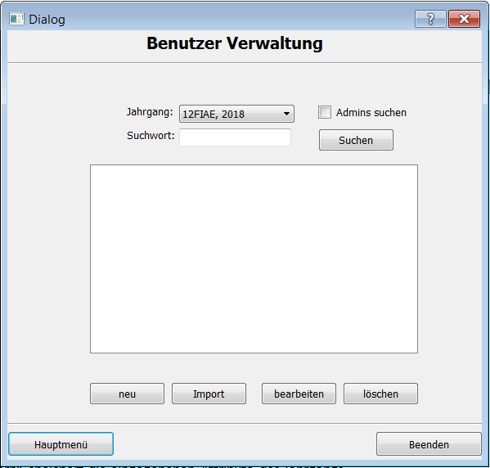

Oberfläche zum Verwalten der Benutzer

Knopf „Suchen“ holt alle Benutzer des gewählten Jahrgangs und filtert nach dem Suchwort. Bei gesetztem Haken bei „Admins suchen“ werden nur Administratoren gesucht.

Knopf „neu“ öffnet ein Fenster zum Anlegen eines neuen Benutzers, siehe Benutzer anlegen/ändern.

Knopf „Import“ öffnet ein Fenster zum Importieren von Benutzern, siehe Benutzerimport.

Knopf „bearbeiten“ öffnet ein Fenster zum Ändern eines gewählten Benutzers, siehe Benutzer anlegen/ändern.

Knopf „löschen“ löscht einen gewählten Benutzer.

Knopf „Hauptmenü“ schließt das Fenster und zeigt das Hauptmenü an.

Knopf „Beenden“ beendet die Anwendung.

# Benutzer anlegen/ändern

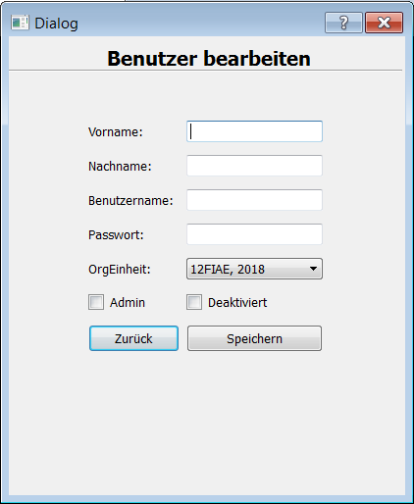

Oberfläche zum Anlegen oder Bearbeiten eines Benutzers.

Knopf „Speichern“ speichert den neuen Benutzer mit allen Daten oder ändert den bereits eingetragenen ab.

Knopf „Zurück“ schließt das Fenster.

# Benutzerimport

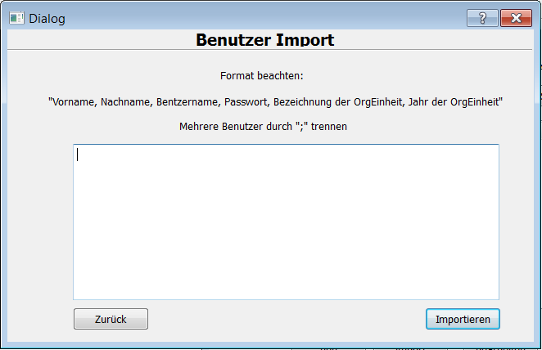

Oberfläche zum Importieren von Benutzern aus einem Text.

Benutzer müssen in folgendem Format eingegeben werden;

Vorname,Nachname,Benutzername,Passwort,Bezeichnung OrgEinheit,Jahr OrgEinheit;

Knopf „Importieren“ importiert die Benutzer und erstellt sie.

Knopf „Zurück“ schließt das Fenster.

# Meldungen verwalten

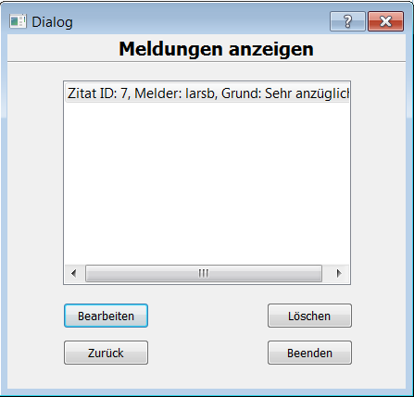

Oberfläche zum Verwalten der Meldungen

Knopf „Bearbeiten“ öffnet ein Fenster zum Bearbeiten des gewählten Zitates, siehe Zitat bearbeiten.

Knopf „Löschen“ löscht die gewählte Meldung.

Knopf „Zurück“ schließt das Fenster.

Knopf „Beenden“ beendet die Anwendung.